**Material**:

* 2 Jack RJ45
* 4 plugs
* Cable categoria 5
* Cable categoria 6

**Desarrollo**

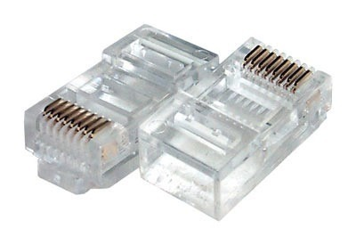 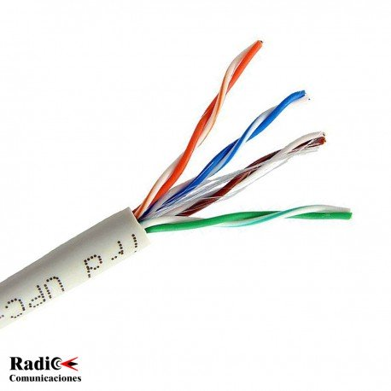 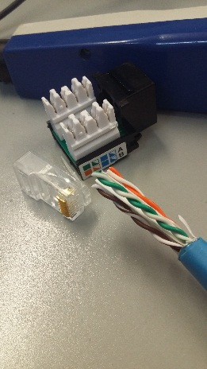

Se hizo la conexión con 2 jack RJ45. Donde se hizo cruzado, así que de un jack se uso la norma tipo A y en el otro jack la norma tipo B con un cable categoria 6.

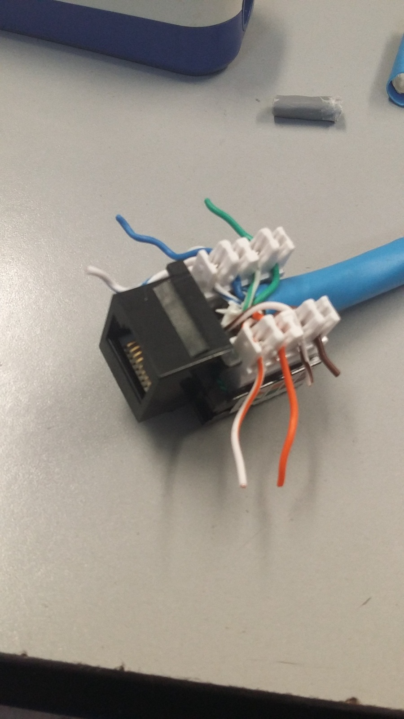

Se comprobó que el cableado haya sido correcto

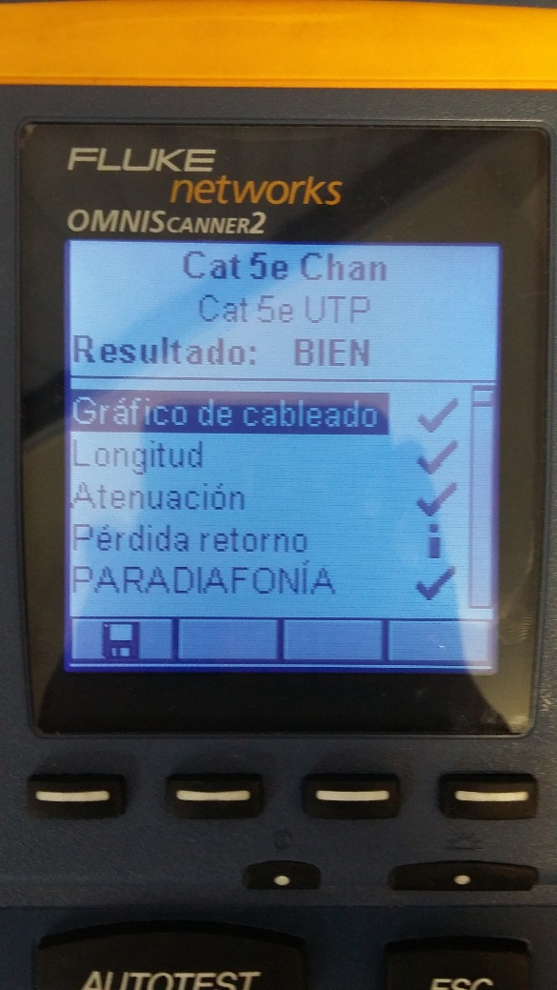 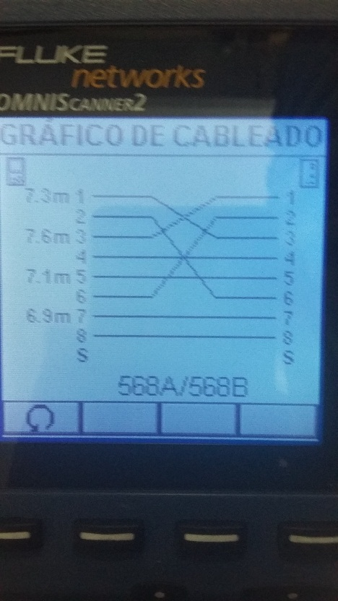

Para el cable categoría 5 se usó el tipo de cableado tipo B en ambos plugs.

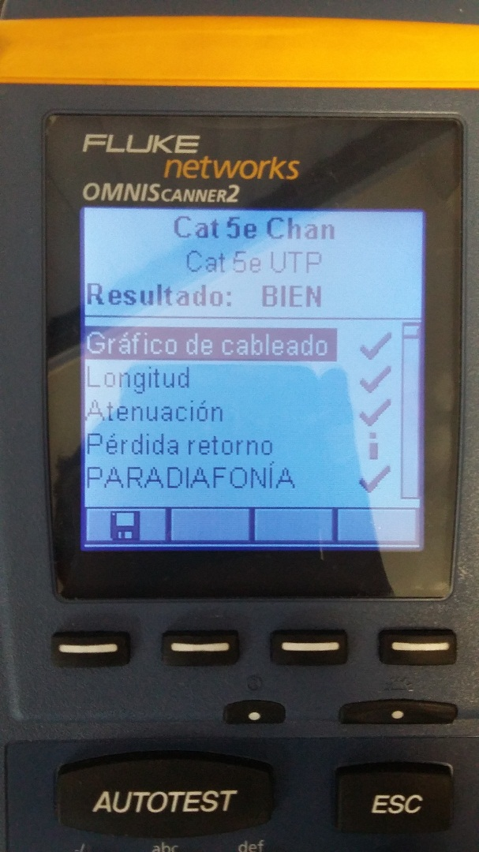 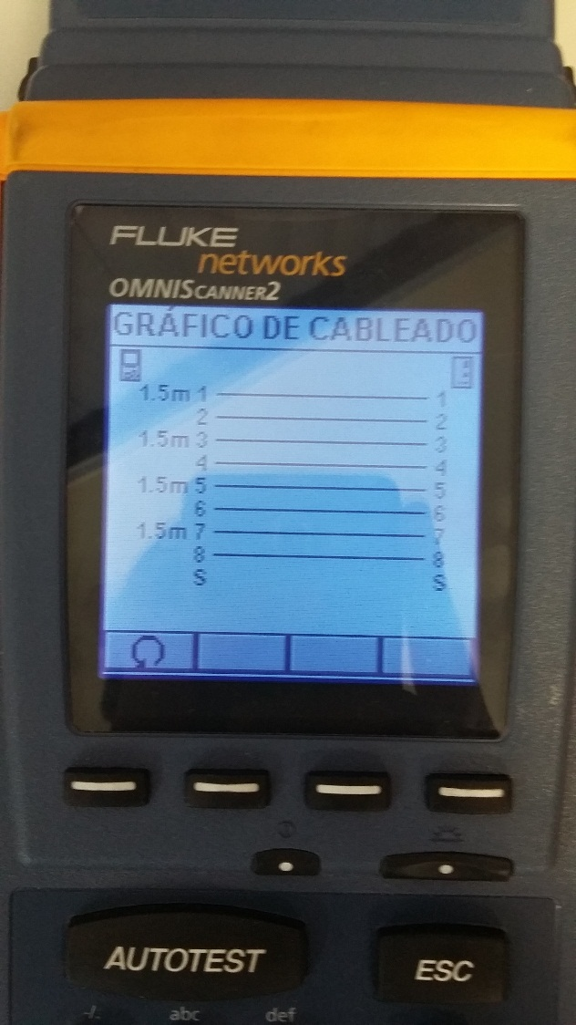

**Conclusiones**

El par trenzado esta compuesto por grupos de hilos de cobre entrelazados. El tipo de par trenzado para la practica fue el UTP o cable de par trenzado sin blindaje que es el que se utiliza para redes locales. De estos tipos se utilizo la categoria 5 y categoria 6, donde la 5 es usado en conexiones Ethernet entre dispositivos de red y la categoria 6 se utiliza en exteriores debido a que esta más cubierto y protegido para una mejor resistencia.

**Bibliografias**

* <https://es.wikipedia.org/wiki/Cable_de_par_trenzado>
* <https://www.comprawifi.com/blog/manuales/cables-ethernet-cruzados-y-directos/>
* <https://en.wikipedia.org/wiki/TIA/EIA-568>